**KNN**

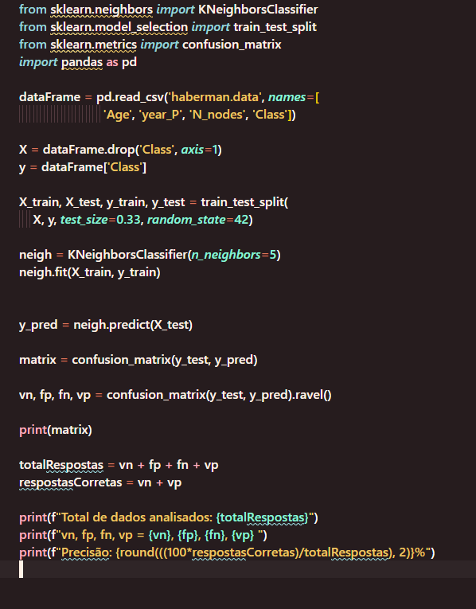

Resultados (101 registros previstos)

3 vizinhos**:**

**Positivos verdadeiros:** 9

**Negativos verdadeiros:** 66

**Falsos positivos:** 8

**Falsos negativos:** 18

**Precisão:** 74.26%

5 vizinhos**:**

**Positivos verdadeiros:** 10

**Negativos verdadeiros:** 70

**Falsos positivos:** 4

**Falsos negativos:** 17

**Precisão:** 79.21%

**Decision Tree**

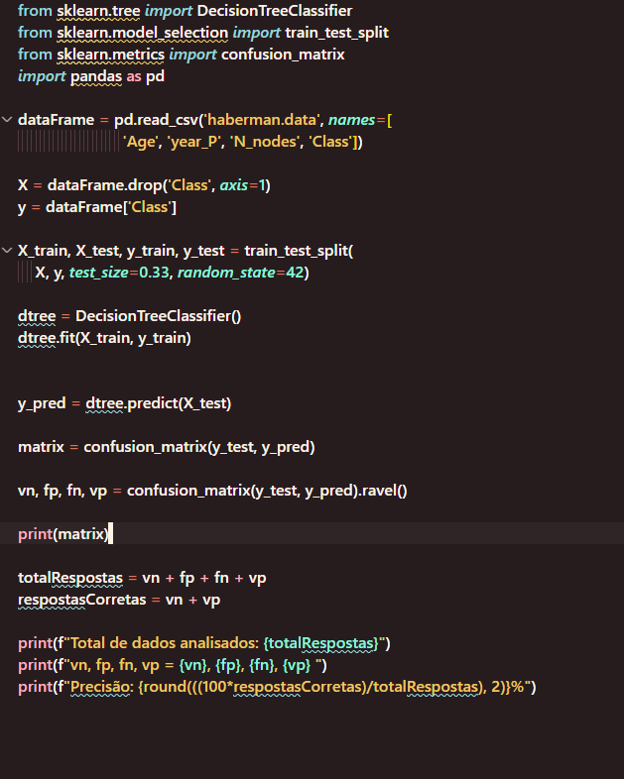

Resultados (101 registros previstos)

**Positivos verdadeiros:** 9

**Negativos verdadeiros:** 53

**Falsos positivos:** 21

**Falsos negativos:** 18

**Precisão:** 61.39%